关于2016-2017学年第二学期
2015级、2016级学生体育课网上补选的通知
2015级、2016级各专业学生：
根据2016-2017学年第二学期体育课教学安排，2015级、2016级各专业学生需进行网上体育课选课操作，现将有关事项通知如下：
（2014级体育重修的学生也参加本次选课）
一、体育课课程专项设置情况
2016-2017学年第二学期，体育课共开6个专项：
篮球、排球、足球、太极拳、手球、健美操
各专项班均有人数限制，一旦人数选满，其他人无法再选，选课时请注意查看选课容量及选课人数。
二、网上补选时间安排
2017年2月27日6：00—3月5日24：00
三、选课操作方法
1、选课登陆方式：http://www.hip.edu.cn/进入学院主页直接从右下角教务系统登陆
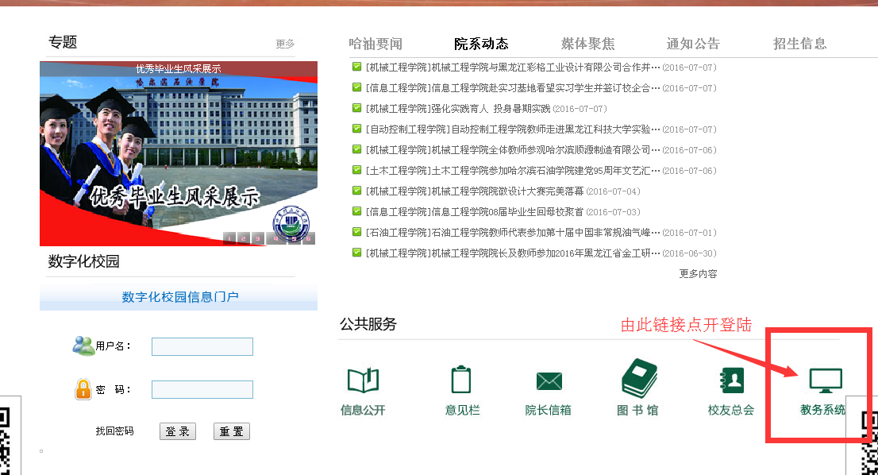
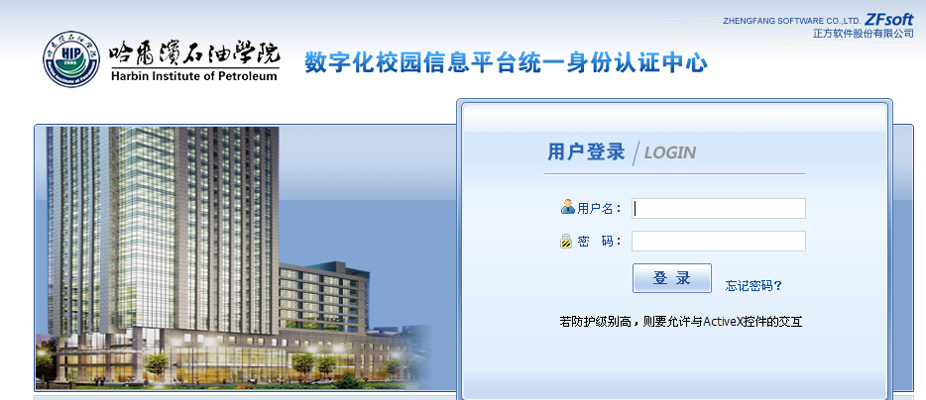
2、进入个人服务中心后，点开左侧“教学管理与服务”的下拉菜单中“教务系统”
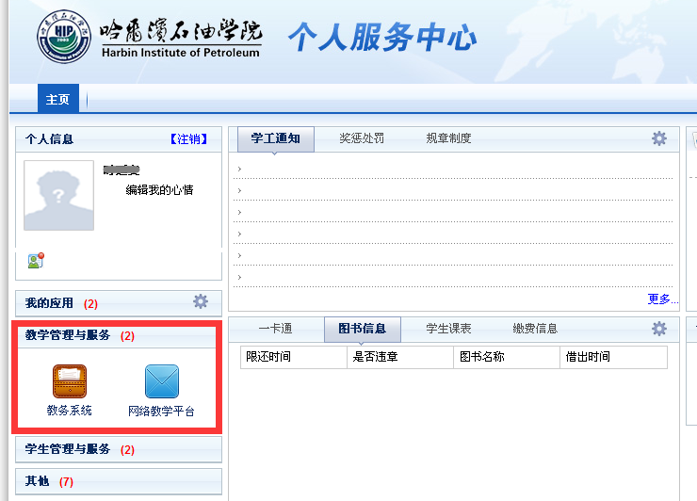
3、网上选课—选体育课—选择“课程归属”下拉框中对应的板块
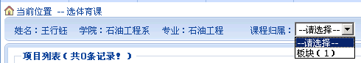
弹出板块下对应的体育项目信息，在对应项目后选课复选框选中后点“提交”按钮
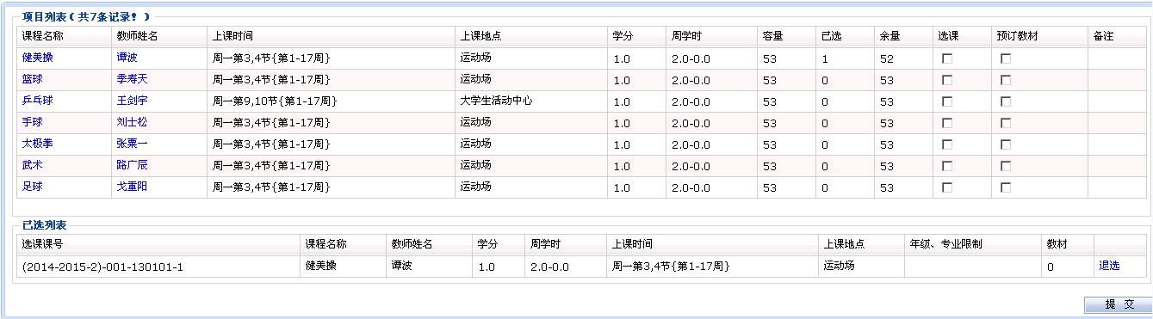
已选列表中会出现选择的项目
信息查询—学生个人课表出现对应的课程，即选课完成
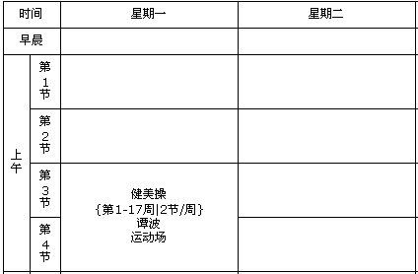

哈尔滨石油学院教务处
2017年2月25日

